|  |  |
| --- | --- |
|  |  |

**合肥工业大学**

**计算机与信息学院**

**软件工程课设**

**项目名称： 网上购物系统**

**项目团队： 网上购物系统**

**孙淼 2018211958**

**李东清 2018211970**

**高燊 2018211945**

**黄家森 2018211944**

**开发单位：计算机科学与技术18-2班**

**2021年4月21日**

目录

1 问题定义 4

1.1问题性质 4

1.2 问题规模和前景 4

2 可行性研究 6

2.1技术可行性 7

2.2经济可行性 8

2.2.1 支出 8

2.2.2 效益 9

2.2.3收益/投资比 9

2.2.4收益/投资比 9

2.3社会可行性 9

2.4操作可行性 9

3 需求分析 11

3.1引言 11

3.2业务用例分析 11

3.2.1 会员用例 11

3.2.1 游客用例 13

3.2.1 管理员用例 14

3.3系统数据库的设计 15

3.3.1 数据库E-R图 15

3.3.2数据库的需求分析 15

3.3.3 数据库的逻辑设计 16

4 总体设计 19

4.1系统架构 19

4.2 系统用例图 19

4.3 系统设计图 21

4.3.1功能活动图 21

5 详细设计 26

5.1 用例规约 26

5.2 类图 29

5.3 时序图 30

5.4界面图 35

6 测试 38

6.1测试范围 38

6.2测试目的 38

6.3测试条件 38

6.4功能测试 38

6.5测试发现 39

附录 总结 41

# 1 问题定义

## 1.1问题性质

计算机网络的出现带给了世界巨大的变化，从过去只面向专业部门的信息传送扩展到现代生活的各个角落，它为世界的发展和变革做出了无可估量的贡献。特别是在二十世纪九十年代，美国政府提出“信息高速公路”计划并付诸于实施以后，网络渐渐的从人们极少了解的领域来到了全世界平常人的生活中。在互联网日益流行的今天，网络是主角，是时代的宠儿。

电子商务是于九十年代初，在欧美兴起的一种全新的商业交易模式，它实现了交易的无纸化，效率化，自动化表现了网络最具魅力的地方，快速的交换信息，地理界限的模糊，这所有的一切也必将推动传统商业行为在网路时代的变革。随着电子商务，尤其是网上购物的发展，商品流通基础设施和配套行业的重点将会将对中国商品流通领域和整个经济发展带来种种影响，确实值得我们认真研究。特别是在全球经济一体化的国际背景下，在我们继续扩大国内流通领域对外开放的同时，深入研究这个问题，审慎制订相应的宏观对策，尤其重要和迫切。网上购物是一种具有交互功能的商业信息系统。它向用户提供静态和动态两类信息资源。所谓静态信息是指那些比经常变动或更新的资源，如公司简介、管理规范和公司制度等等:动态信息是指随时变化的信息，如商品报价，会议安排和培训信息等。网上购物系统具有强大的交互功能，可使商家和用户方便的传递信息，完成电子贸易或EDI交易。这种全新的交易方式实现了公司间文档与资金的无纸化交换。

近年来，随着Internet的迅速崛起，互联网已日益成为收集提供信息的最佳渠道并进入传统的流通领域。于是电子商务开始流行起来，一种全新的购物理念开始形成并逐步发展。网上购物是一种具有交互功能的商业信息系统。

## 1.2 问题规模和前景

在网络大家族中，电子商务则是一个热点。电子商务一个最基本体现就是网上购物，从一定程度上讲它就是网上超市，也就是一种网上销售。“网”字意味着它具有信息时代的快捷方便等特征。事实上电子商务的出现，给消费者的地位，消费观念带来了重要的变化。自我国加入WTO后，越来越多的传统企业进一步认识到企业经济发展的必然趋势是以网络化。

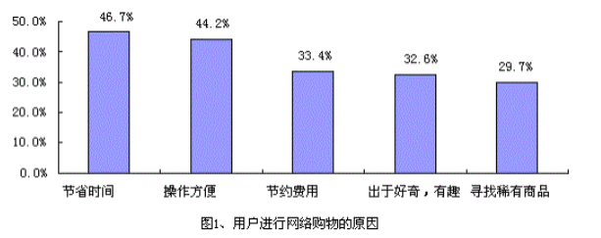下面是根据CNNIC（中国互联网络信息中心）公布的中国B2C电子商务发展报告来进一步分析目前的网上购物的现状，引用其中的分析图1-1如下，可以看出网上购物选择节约时间和操作方便的分别占46.7%和44.2%，这说明随着生活节奏的加快，人们越来越希望拥有简单快捷的购物方式。

图1-1 用户选择网络购物的原因

作为计算机专业的学生，我们都知道如今的互联网大厂如阿里，京东甚至包括本质也是网购的美团，都是以网购发家，成长为互联网巨头，所以电子购物网站的实现是一个比较有意义的工作。

商务系统随着中国经济的高速发展发生了巨大的变化。专做营销的中小型企业随着百姓个人消费水平的增长迅速成长起来，但同时也带来了这一行业激烈的竞争。

# 2 可行性研究

可行性分析是在全面调查基础上，针对新系统的开发是否具备必要性和可能性，对新系统的开发从技术、经济、运行的方面进行分析和研究，以避免投资失误，保证新系统开发成功。可行性研究的目的就是用最小的代价在尽可能短的时间内确定问题是否能够解决。这部分将从以下四个方面进行研究：技术可行性、经济可行性、社会可行性和操作可行性。

**首先，我们在项目初期明确了网上购物系统的实现要求有：**

1. 采用最新技术架构:B/S(浏览器/服务器)架构,实现真正的业务集中管理,零系统维护。
2. 人性化的设计:程序设计充分考虑使用方便,界面友好。
3. 信息发布,方式多样。
4. 实现商品查询以及购买。
5. 为会员提供综合性,规范化服务。
6. 会员可查询自己的会员资料和更改个人信息资料。
7. 用户的订单规范化管理。

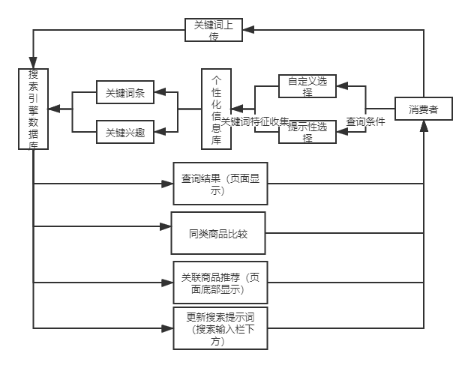在这些想法的基础上，我们的**初版**系统流程如图2-1所示：

图2-1 一个网上购物系统的初步系统流程图

## 2.1技术可行性

技术可行性的评价方案是：

1. 在限制条件下，功能目标是否能达到。如果硬件设备跟不上，将会严重影响开发的进度。也会严重影响部署之后系统的整体性能。
2. 利用现有技术，功能目标能否达到。目前J2EE技术已经非常成熟，结合JSP, Servlet 及相关的关系数据库技术,完全能够实现并达到上述功能目标。
3. 在规定的期限内，开发能否完成。就目前的技术和开发人员的水平来说，在规定时间内是可以定期完成的。
4. 我们对设备和技术做了一下分析和评价。硬件: 计算机的储存量大，运算速度快，外部设备功能好，效率高，可靠性高，通信设备的能力、质量都满足要求。

作为一个网上购物系统，首先为了保证客户能够很方便的进行商品的选择，系统应该具有选择商品，查看商品详细信息等功能，系统应该实现“购物车”的功能，用户可以把选中的商品放入“购物车”中，在选购完毕后再到“前台”一起结账。同时，为了及时宣传商家的各种优惠举措，系统还应该在首页显示购物网站最新的促销消息。在系统的后台，管理员能够管理商品以及客户购买订单。

设计的目标是实现一个功能较为强大的网络商城系统，该系统能够实现用户的注册，简便的商品寻找和查看，购物车的商品选购，前台统一结算等功能，在系统的后台，管理员可以处理用户订单并配送获取，并可以对商品信息，商品类别等实现集中管理。

网上购物系统由管理员和购物者这两个角色构成。在这个系统中，要针对不同的角色，使其具有其独特的功能，还能保证能方便不同角色间的数据交换。管理员能够建立自己的网上店铺，并能在店铺里展示所有商品，供购物者选购。而购物者能够通过本系统，方便的浏览店铺里的商品信息，并进行选购支付。在这些基础上，我们的分析结果是：

1. Java是一种优秀的编程语言，最大的优点是与平台无关。而它的网络编程语言JSP也很便利，JSP技术使用Java编程语言编写类XML的tags和scriptlets，来封装产生动态网页的处理逻辑。网页还能通过tags和scriptlets访问存在于服务端的资源的应用逻辑。JSP 将网页逻辑与网页设计和显示分离，支持可重用的基于组件的设计，使基于Web的应用程序的开发变得迅速和容易。
2. MySQL，简洁而高效的数据库管理软件，具有简单的操作方式。MySQL 被广泛地应用在Internet上的中小型网站中。由于其体积小、速度快、总体拥有成本低，尤其是开放源码这一特点，许多中小型网站为了降低网站总体拥有成本而选择了MySQL作为网站数据库。
3. Eclipse,是网页制作的编程软件。Eclipse是一个开放源代码的、 基于Java的可扩展开发平台。就其本身而言，它只是一个框架和一组服务，用于通过插件组件构建开发环境。幸运的是，Eclipse附带了一个标准的插件集，包括Java 开发工具(Java Development Tools, JDT)。

## 2.2经济可行性

因此，从长远利一个项目的开发成本、运行费用和收益这些经济因素决定了该系统是否值得的做，只有投资预计能带来利润的系统才值得进一步去考虑。

该系统的开发使用的是已经很成熟的技术和语言，系统的操作和维护都很简单和方便，这些都表明了该系统是一个低成本的系统，该系统的运行费用很低，在运营中的成本波动不大。总的来说，该系统具有经济上的可行性益考虑，本项若能开发成功，它所带来的效益将远高于系统投入。

该系统的开发使用的是已经很成熟的技术和语言，系统的操作和维护都很简单和方便，这些都表明了该系统是一个低成本的系统，该系统的运行费用很低，在运营中的成本波动不大。在后期的运营中，经济效益主要的来源是网站广告的投放。总的来说，该系统具有经济上的可行性。

### 2.2.1 支出

1. 基建投资

在成本方面，借用班级同学的计算机，不需另行购买服务器;使用免费的Tomcat服务器。由于我们是计算机专业学生，所需软件大部分都已具备。

1. 其他一次性支出

软件设计和开发费用

1. 经常性支出

软件维护费用、软件使用费用。

### 2.2.2 效益

1. 一次性收益

节省了网上购物的现缺商品的开发

1. 经常性收益

节省人工购物的时间，人工费，网上代理广告费用

1. 不可定收益

网站的广告效应，送货服务费用

### 2.2.3收益/投资比

收益/投资=5/1 (估计每年)

### 2.2.4投资回收期

资本周转速度快，回收期短，风险小，盈利多。不足的是，投资回收期没有全面地考虑投资方案整个计算期内的现金流量，即:忽略在以后发生投资回收期的所有好处,对总收入不做考虑。只考虑回收之前的效果，不能反映投资回收之后的情况，即无法准确衡量方案在整个计算期内的经济效果。

## 2.3社会可行性

1. 考虑到可能使用到的软件产品的版权问题，软件服务器所使用的软件，应该尽量使用正版软件。如果正版价格高得难以接受，可以采用一些能满足系统运行的免费软件来替代。开发阶段可以使用试用版软件，但正式发布时建议操作系统采用正版软件。
2. 《消费者保护法》
3. 所有技术资料都由提出方保管
4. 该平台是是自主开发设计，因此不会构成侵权，在法律上是可行的

## 2.4操作可行性

本系统自主商品管理，自行网店经营的网上商城平台，系统具有强大的商品管理、订单统计、会员管理等功能，同时拥有灵活多变的商品管理、新闻管理等功能，功能强劲的后台管理界面，无需登录FTP,通过IE浏览器即可管理整个网站。俱备完整的购物网站功能、结构简单、容易使用、并设有促销广告和店标自定义功能，操作简单，不需懂得太多的计算机知识，也无需制作复杂网页，只需订购这套系统，随后，登录到后台，点点鼠标，在线设置轻松设置各项功能及添加要出售的商品，网上商店就这样轻松建设成功了，适合于小型企业及个人经营管理。

# 3 需求分析

## 3.1引言

我们认为需求分析首先需要分析参与者，参与者是与系统交互的人或者物，可以包括人、外部系统和其他机构，位于系统外，不属于系统，通常情况下，根据下面问题来确定参与者：哪些人是你的系统的主要客户？哪些人从你的系统获取信息？哪些人为你的系统提供信息？哪些系统与该系统进行交互？在某个预定的时间是否有事情自动发生？同时参与者的名字应该能准确反映在模型中扮演的角色。

网上购物系统提供如下功能：游客可以留言，能够浏览、检索公共信息；注册用户（即会员）对系统拥有更多权限，如修改个人信息，写留言等；系统管理 员需要维护订单。商品、注册用户等。所以参与者分别是游客、注册用户（会员）和系统管理员。

## 3.2业务用例分析

该系统的目标可以实现用户通过网络选购自己喜欢的商品，而且还可以为其进行邮寄。保证产品质量，信息安全，提供最好服务。

### 3.2.1 会员用例

**会员登录系统**的主要功能如下：

* 商品浏览模块

用户可以根据自己的需求搜索自己想要的商品，系统会自动出现符合用户需求的一些商品供用户浏览。

* 商品详细信息模块

用户可以查看网站中商品的所有详细信息，信息内容包括商品厂商的信息，以及新产品的发布信息等，以方便用户更直观的了解产品动向及信息。

* 商品购买模块

顾客浏览网上商城可以通过操作购买自己需要的商品。

* 购物车模块

顾客浏览网上商城将自己需求的产品放入到购物车中也可连续添加商品用户填写要购买商品的商品加入购物车，并可以删除修改购物车中的商品和选择继续添加商品，顾客选择完商品后可进入购物车页面查看自己要购买的商品可修改某一商品数量。

* 订单模块

顾客确定购物车中的商品后提交订单如顾客已填写收货人信息则页面显示该信息并由顾客确认。如尚未填写则显示相应表单请其填写系统记录顾客提交的收货人信息以便其下次购物时使用。顾客提交订单后可在网上商城查询该订单并可对尚未处理的订单进行取消、修改等操作。

* 个人信息修改模块

用户可继续如实填写和修改详细个人信息及收货人信息同时可查询修改密码及其它个人资料。用户资料修改时为用户更改个人信息所提供的窗口，为了保护用户信息不受非法侵害，用户只有登录网页后才有权限修改个人资料。

本小组在交流沟通采集需求后，我们可以得到最初版的开发思路，同时，也可以由描述的系统功能、用户角色画出业务用例图。注意：这只是初步的用例，用来说明系统业务功能的。

会员：个人信息修改，查找（浏览）商品，查看商品详细信息，对购物车中的商品进行添加，删除，修改，订单提交，订单浏览。

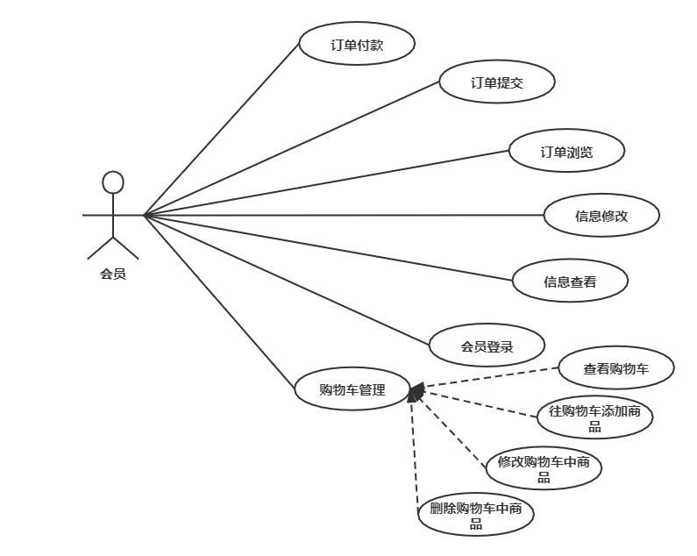所以会员的用例图如下：

图3-1 会员用例图

### 3.2.1 游客用例

由于游客应该能够浏览、检索公共信息如商品评价，店铺信用度，商品和其详细信息。

所以游客登录系统的主要功能如下：

* 浏览商品

系统会自动出现符合用户需求的一些商品供用户浏览。

* 寻找商品

用户可以根据自己的需求搜索自己想要的商品。

* 查看店铺信用度

用户可以查看网站中商品所属店铺的信用度信息，信息内容包括商品厂商的信息等，以方便用户更直观的了解产品动向及信息。

* 查看商品评价

用户可以查看网站中商品的评价信息，以方便用户更直观的了解产品动向及信息。

游客：查找（浏览）商品，查看商品详细信息，其中包括店铺信用度和商品评价等。

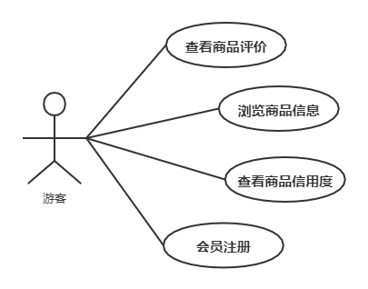所以游客的用例图如下：

图3-2 游客用例图

### 3.2.1 管理员用例

由于管理员应该能够管理网购社区，所以应该有留言管理、消息发布、订单管理、会员管理、商品管理、管理员管理的权限。

所以管理员登录系统的主要功能如下：

* 留言管理

管理员可以删除会员或者商家的一些不合理的留言，以管理网购社区。

* 消息发布

管理员可以发布全体消息，让所有用户包括游客都知道网购平台的新规，也能及时的遵守。

* 订单管理

管理员有着最高的网站权限，所以肯定是可以对商家和会员之间的订单进行管理的。

* 会员管理

管理员有着最高的网站权限，所以肯定是可以对会员进行管理的。

* 商品管理

管理员有着最高的网站权限，所以肯定是可以对商品进行管理的，以防止一些违法违规商品的商家，这也是管理员的一大职责所在。

* 管理员管理

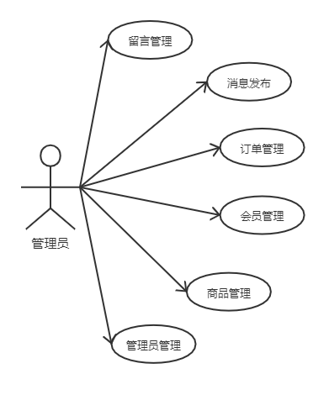管理员： 留言管理、消息发布、订单管理、会员管理、商品管理、管理员管理。所以管理员的用例图如下：

图3-3 管理员用例

## 3.3系统数据库的设计

数据库是一个系统数据存储的必要工具，此次系统数据库的设计实现了数据的规范化和完整性约束，避免了数据经常出现的各种问题，增加了系统的安全性与有序性以及规范性。

## 3.3.1 数据库E-R图

图 3-4 会员购物E-R图

### 3.3.2数据库的需求分析

需求分析阶段是网上购物系统开发的第一个阶段，也是非常重要的一个阶段。这是设计数据库的起点，需求分析的结果是否准确地反映了用户的实际要求，将直接影响后面各个阶段的设计，并影响到设计结果是否合理和实用。它也是系统开发过程当中最困难、最耗费时间的一步，作为地基的需求分析做的是否充分和准确，决定了在其上构建数据库大厦的速度和质量。

根据电子商务系统的用户，对应数据表的设计及功能如下：

(1)管理员信息表：管理员的编号，姓名，密码，电话，地址一些基本信息。

(2)商品信息表（customer）：存放商品的名称，价格等一些基本信息。

(3)订单表（order）：存放会员下订单的基本信息。

(4)搜索商品视图表（product）：搜索商品的基本参数信息。

(5)系统参数设置表（setting）：存放系统设置的参数信息。

### 3.3.3 数据库的逻辑设计

逻辑结构设计是将概念结构转换为某个DBMS所支持的数据模型，并对其进行优化。下面进行关系模式的设计：

（1）会员信息表。主要保存了会员的邮箱，用户名，密码，邮编，地址。

表3-1会员信息表

|  |  |  |  |  |  |
| --- | --- | --- | --- | --- | --- |
| 字段名称 | 数据类型 | 长度 | 是否为空 | 是否为主键 | 字段描述 |
| usename | varcher | 50 | 否 | 否 | 昵称 |
| userid | int | 4 | 否 | 是 | 账号 |
| userpass | varcher | 16 | 否 | 否 | 密码 |
| zip | varcher | 10 | 否 | 否 | 邮编 |
| address | varcher | 80 | 否 | 否 | 地址 |
| phone | varcher | 30 | 否 | 否 | 电话 |

（2）购物车信息表。购物车信息表主要保存了用户的购物车的内容。

表3-2购物车信息表

|  |  |  |
| --- | --- | --- |
| 字段名称 | 字段类型 | 字段说明 |
| ID（主关键字） | int | 自动编号 |
| customerid | int | 用户ID号 |
| productid | varchar | 商品ID号 |
| orderid | int | 订单ID号 |
| lineadddate | varchar | 加入时间 |
| qty | int | 默认值为1 |
| price | double | 价格 |

（3）订单表。订单表主要保存了顾客所订下订单的基本信息。

表3-3 订单表

|  |  |  |
| --- | --- | --- |
| 字段名称 | 字段类型 | 字段说明 |
| ID（主关键字） | int | ID号，自动编号 |
| date | varchar | 下达订单时间 |
| status | tinyint | 购买商品的件数 |
| shipping | tinyint | 托运方式 |
| payment | tinyint | 付款方式 |
| customerid | int | 用户ID号 |
| topay | double | 商品总价 |
| webid | varchar | 订单的web ID号 |
| notes | longtext | 订单附注 |

（4）商品信息表。商品信息表（product）主要保存了商品的名称、价格、数量、所属类型等基本信息。

表3-4 商品信息表

|  |  |  |
| --- | --- | --- |
| 字段名称 | 字段类型 | 字段说明 |
| ID（主关键字） | int | ID号，自动编号 |
| productID | varchar | 商品的名称 |
| catid | int | 产品所属的类型 |
| description | longtext | 商品的描述 |
| price | double | 商品的单价 |
| stock | int | 库存数量 |
| frontpage | tinyint | 是否置顶 |
| new | tinyint | 是否是新商品 |

（5）系统参数设置表。系统参数表主要保存了系统的统一参数。

表3-5 系统参数表

|  |  |  |
| --- | --- | --- |
| 字段名称 | 字段类型 | 字段说明 |
| shopname | varchar | 商场名称 |
| shopurl | varchar | 商场网址 |
| shoptel | varchar | 销售电话 |
| bankaccount | varchar | 银行帐号 |
| bankaccountowner | varchar | 银行户名 |
| bankname | varchar | 银行名称 |
| theme | varchar | 系统颜色主题 |
| webmaster_mail | varchar | 管理员E-mail |
| background | varchar | 背景 |

# 4 总体设计

## 4.1系统架构

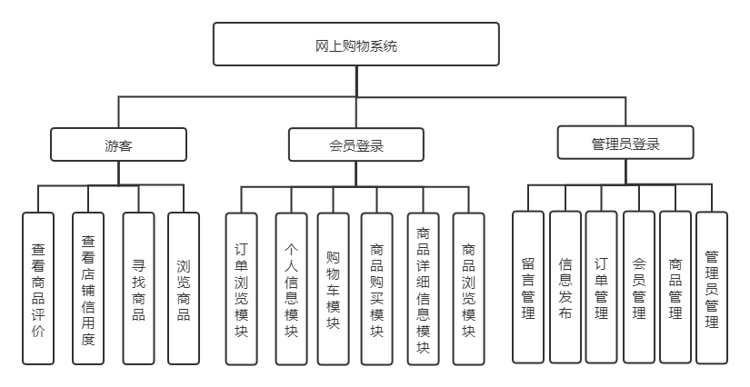网上购物系统要实现管理员管理，购物者购物的目的，由此网上购物系统一共分为以下几个模块，我们通过模块之间的关系图表示软件的总体结构，功能层次图如下图所示：

图4-1 功能层次图

## 4.2 系统用例图

系统用例图表示系统的参与者分别参与了系统的哪些用例，参与者和用例之间使用线段连接。对于系统而言，如果用例和参与者数量比较多，可以采用子系统分别表示，如果系统相对简单，则需要将整个系统用例图表示出来。

由于其简单纯粹的本质，用例图是项目参与者间交流的好工具。用例图的画法是对现实世界的一种刻画，可以让项目参与者明白系统要做成什么样。箫庆龙等（Siau and Lee）曾研究是否存在用例图不适用或不必要的情景，结果发现用例图可以更简洁地传达系统的设计意图，“比[类图](https://baike.baidu.com/item/%E7%B1%BB%E5%9B%BE)诠释得更加完整”。

用例图的目的就是为了可以让人在一个更高的层次概览整个系统，用平白的话语让项目参与者理解系统。它可以辅以额外的图表和文档，以更加完整地展现系统的功能和技术细节。

是用户与系统交互的最简表示形式，展现了用户和与他相关的[用例](https://baike.baidu.com/item/%E7%94%A8%E4%BE%8B)之间的关系。通过用例图，人们可以获知系统不同种类的用户和用例。用例图也经常和其他图表配合使用。

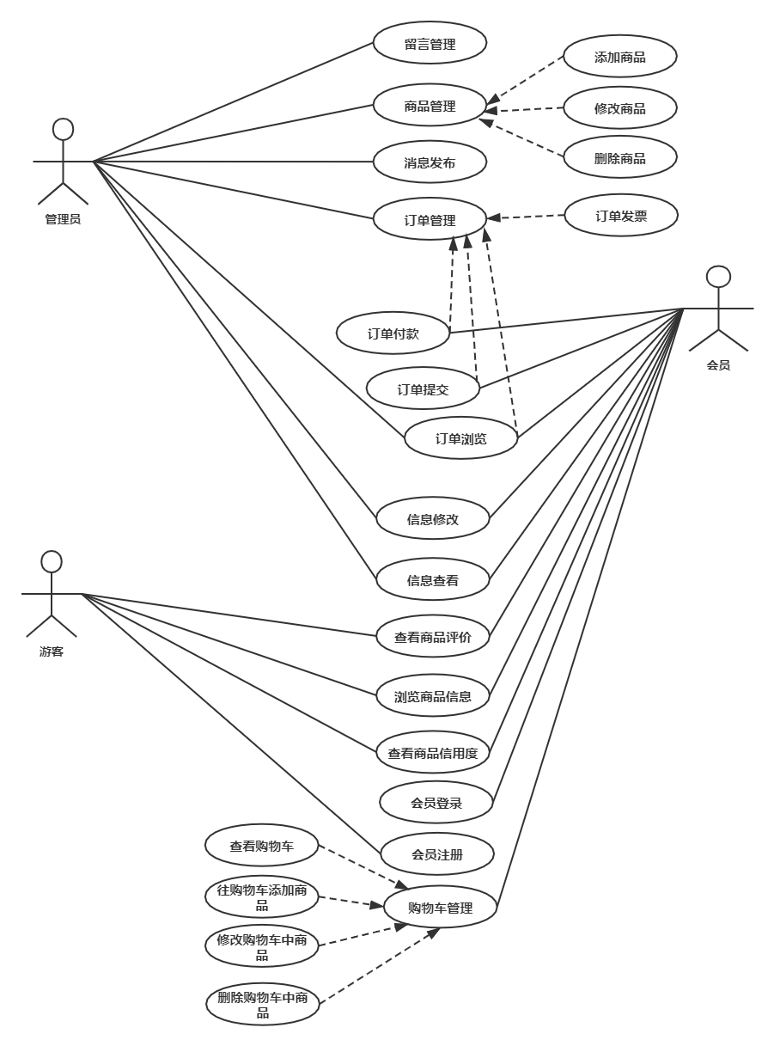图4-2 系统用例图

需注意的问题：

（1）在后续建模的过程中现有用例可能发生变化，如用例的分解或者重新组合，以及合并或者删除不合理的用例等。

（2）用例之间没有先后顺序。

（3）每个参与者至少参与一个用例，每个用例至少包含一个参与者。

（4）用例是时间内聚的，描述在同一时间段内的服务。

用例应该是功能内聚，一个用例通常需要封装一个为参与者提供有价值的服务。

用例为参与者提供价值，每个用例表示系统提供的一项服务。从参与者的角度，通过提出问题，来确定可能的服务。例如此角色希望完成的工作，充当此角色的用户的主要任务，系统需要提供给此角色的用户的信息，充当此角色的用户需要检查，产生和改变什么信息等。

## 4.3 系统设计图

### 4.3.1功能活动图

1.会员修改个人信息活动图：会员登录并查看个人信息界面，可以对自己的昵称，密码，邮编，地址，电话进行修改。如图4-10所示：



图4-2会员修改个人信息活动图

2.会员查询商品活动图:会员在查询商品时，首先输入要选择的商品，系统自动在数据库中查询该品，若数据库中存在，则加入选择商品信息，若不存在，则提示重新输入，若系统显示商品成功信息，则显示商品信息，若失败，则显示商品失败信息。 如图4-11所示：



图4-3会员查询商品活动图

3.会员查看商品详细信息活动图：会员登陆之后选择商品系列和类别，可以点击查看已有商品的详细信息。如图4-12所示：

图4-4会员查询商品详细信息活动图

4.添加商品到购物车的活动图：会员想添加商品到购物车，进入购物车页面后检查购物车中的相应条目，若有该商品就直接增加数量，若无该商品，则应该继续购物，将该商品添加到购物车。如图4-13所示：



图4-5会员将商品添加到购物车的活动图

5.会员从购物车中删除商品的活动图：会员请求删除购物车中的商品，系统提示是否删除该商品和是否清空购物车，若会员点击删除，则系统会删除该商品，若会员点击清空购物车，则会清除购物车中的所有商品。如图4-14所示：



图4-6会员将到购物车的商品删除的活动图

6.会员提交订单的活动图：会员检查生成的订单并提交，期间可以对订单做修改。如图4-15所示：



图4-7会员提交订单的活动图

7.会员浏览订单的活动图：会员点击我的订单，可以查看订单信息，并能对商品进行评论，删除商品的订单信息和清空订单信息等操作。如图4-16



图4-8会员浏览订单的活动图

# 5 详细设计

## 5.1 用例规约

图5-1 会员用例图

（1）会员可以添加和修改自己的个人信息，在管理自己的个人信息时首先要求处于登录状态，登陆之后会员才可以对此进行操作。

表5-1个人信息修改表

|  |  |
| --- | --- |
| 用例名称： | 个人信息修改 |
| 用例描述： | 会员添加及修改自己的信息 |
| 参与者： | 会员 |
| 前置条件： | 登录 |
| 后置条件： |  |
| 基本路径： | 1：参与者提交登陆信息；  2：系统显示是否登陆界面；  3：系统显示会员信息界面；  4：会员对个人信息进行浏览和操作； |
| 字段列表： |  |
| 业务规则： |  |
| 非功能需求： |  |
| 补充说明： | 只有注册会员之后才能进行此项操作 |

（2）会员可以在提交登陆信息之后查找自己想要到商品，系统会显示和会员键入信息有关的商品，会员可以对此进行浏览，此操作要求首先要登陆。

表5-2查找（浏览）商品表

|  |  |
| --- | --- |
| 用例名称： | 查找（浏览）商品 |
| 用例描述： | 会员查找（浏览）商品 |
| 参与者： | 会员 |
| 前置条件： | 登录 |
| 后置条件： |  |
| 基本路径： | 1：参与者提交登陆信息；  2：系统显示是否登陆界面；  3：系统显示搜索（浏览）界面； |
| 字段列表： |  |
| 业务规则： | 和游客所能够浏览的商品相同，但是页面会显示已经登陆的信息。 |
| 非功能需求： |  |
| 补充说明： | 这个是会员登陆之后的界面 |

（3）会员在查找过自己想要的商品后可以点击选择查看商品的详细信息，系统会自动显示商品详细信息界面。

表5-3会员查看商品详细信息表

|  |  |
| --- | --- |
| 用例名称： | 查看商品详细信息 |
| 用例描述： | 会员查看商品信息，评价以及信用度等 |
| 参与者： | 会员 |
| 前置条件： | 登录 |
| 后置条件： |  |
| 基本路径： | 1：参与者提交登陆信息；  2：系统显示是否登陆界面；  3：系统显示搜索（浏览）界面；  4：系统显示商品详细信息界面； |
| 字段列表： |  |
| 业务规则： | 游客同样也能查看商品的详细信息，但是页面会显示已经登陆的信息。 |
| 非功能需求： |  |
| 补充说明： |  |

1. 会员可以对购物车中已有的商品进行数目上的添加和删除，并能添加想要的商品和删除购物车中不需要的商品。

表5-4管理购物车表

|  |  |
| --- | --- |
| 用例名称： | 对购物车中的商品进行添加，删除，修改 |
| 用例描述： | 会员对所需物品的添加 |
| 参与者： | 会员 |
| 前置条件： | 登录 |
| 后置条件： |  |
| 基本路径： | 1：参与者提交登陆信息；  2：系统显示是否登陆界面；  3：系统显示所有物品信息；  4：参与者将个人所需物品加入购物车；  5：界面显示添加是否成功； |
| 字段列表： |  |
| 业务规则： |  |
| 非功能需求： |  |
| 补充说明： |  |

（5）会员在对购物车的操作完成之后可以提交订单，会员先提交登录信息，系统显示登陆界面并显示订单是否付款。

表5-5提交订单表

|  |  |
| --- | --- |
| 用例名称： | 订单提交 |
| 用例描述： | 会员对订单的提交 |
| 参与者： | 会员 |
| 前置条件： | 登录 |
| 后置条件： |  |
| 基本路径： | 1：参与者提交登陆信息；  2：系统显示登陆界面；  3：系统显示订单是否付款； |
| 字段列表： |  |
| 业务规则： |  |
| 非功能需求： |  |
| 补充说明： |  |

（6）会员对已经提交的订单进行浏览，订单上会显示是否付款和是否发货等信息，会员还能对商品进行评价。

表5-6浏览订单表

|  |  |
| --- | --- |
| 用例名称： | 订单浏览 |
| 用例描述： | 会员对订单的浏览 |
| 参与者： | 会员 |
| 前置条件： | 登录 |
| 后置条件： |  |
| 基本路径： | 1：参与者提交登陆信息；  2：系统显示是否登陆界面；  3：系统显示会员信息界面；  4：系统显示订单是否付款；  5：系统显示所有订单页面；  6：系统显示参与者是否发货； |
| 字段列表： |  |

## 5.2 类图

通过用例的分析类图，得到系统实体类的分析类及分析类图，administer(管理员)，visitor(游客)，customer(会员)，order control（订单管理)，commodity control(商品管理)，shopping car（购物车管理）如图所示：

会员类图：



图5-2会员操作类图

系统关系类图：



图5-3 系统关系类图

## 5.3 时序图

时序图描述了系统中的一组对象在时间上交互的整体行为。

时序图是用来描述对象之间的动态交互，着重体现对象之间的消息传递的时间顺序，时序图的左边还可以有说明信息，用于说明消息发送的时刻，描述动作的执行情况以及约束信息等。

1.修改会员信息时序图:会员进行查阅个人信息后台请求获得并显示会员信息，会员获得个人信息，此时会员可以对个人信息进行编辑，后台会接受会员编辑的个人信息并对此进行更新。如图4-4所示：



图5-4修改会员信息时序图

2.会员查询商品时序图：会员进入商品查询界面并提交查询商品请求，后台执行商品查询并返回查询结果供会员浏览，会员浏览返回的商品信息。如图4-5所示：



图5-5会员查询商品时序图

3.会员查看商品详细信息的时序图：会员进入商品选择界面并选择想要查看的商品，管理员收到要查询商品的信息并判断是否可以查看该商品，然后执行选择商品并返回商品的详细信息，页面会显示会员想要查询的商品的详细信息，会员可以进行查看。如图4-6所示：



图5-6会员查看商品详细信息的时序图

4.向购物车中添加商品时序图：会员提交向购物车中添加商品的请求，后台进行添加确认，在得到会员反馈请求时同意添加该商品，随后该商品添加成功。如图4-7所示：



图5-7会员向购物车中添加商品时序图

5.从购物车中删除商品时序图：会员提交从购物车中删除商品的请求，后台进行删除确认，在得到会员确认删除的反馈请求时同意删除商品，随后该商品删除成功。如图4-8所示：



图5-8会员从购物车中删除商品时序图

6.提交并更新订单时序图：会员登录系统成功输入要查询的商品界面显示搜索到的商品信息，会员选择所需要的商品数放入购物车中并提交下订单请求系统更新订单表。如图4-9所示：



图5-9会员提交并更新订单时序图

## 5.4界面图

界面是体现系统易用性的主要因素，表4-1列出了界面设计原则。

表4-1界面设计原则表

|  |  |
| --- | --- |
| 需求名称 | 详细要求 |
| 界面风格 | 1：要求界面风格统一、简洁、色调淡雅；  2：界面美观大方，网页风格；  3：要求结构严谨;标准格式和压缩率网络图片等多媒体； |
| 操作方便 | 能够明确的标明操作的界面、多使用文字提示，以方便非计算机人员的使用。 |
| 界面友好 | 要求能方便的输入、输出数据，减少非法数据的输入，有固定分类的地方采用选择方式替代手工录入，减少出错率。 |

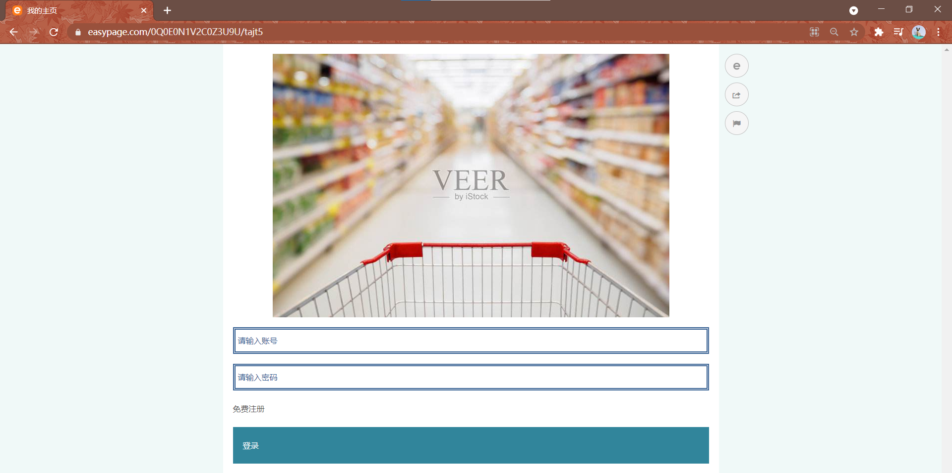（1）系统登录界面：会员登陆系统时需要输入账号和登录密码，然后确认登陆。如若忘记密码，点击忘记登陆密码，通过回答问题找回密码。如图4-17：

图5-10 会员登录系统的界面图

（2）会员个人信息修改界面：会员可以根据自己的需要填写和修改个人资料，然后点击确认修改即可保存。如图4-18：

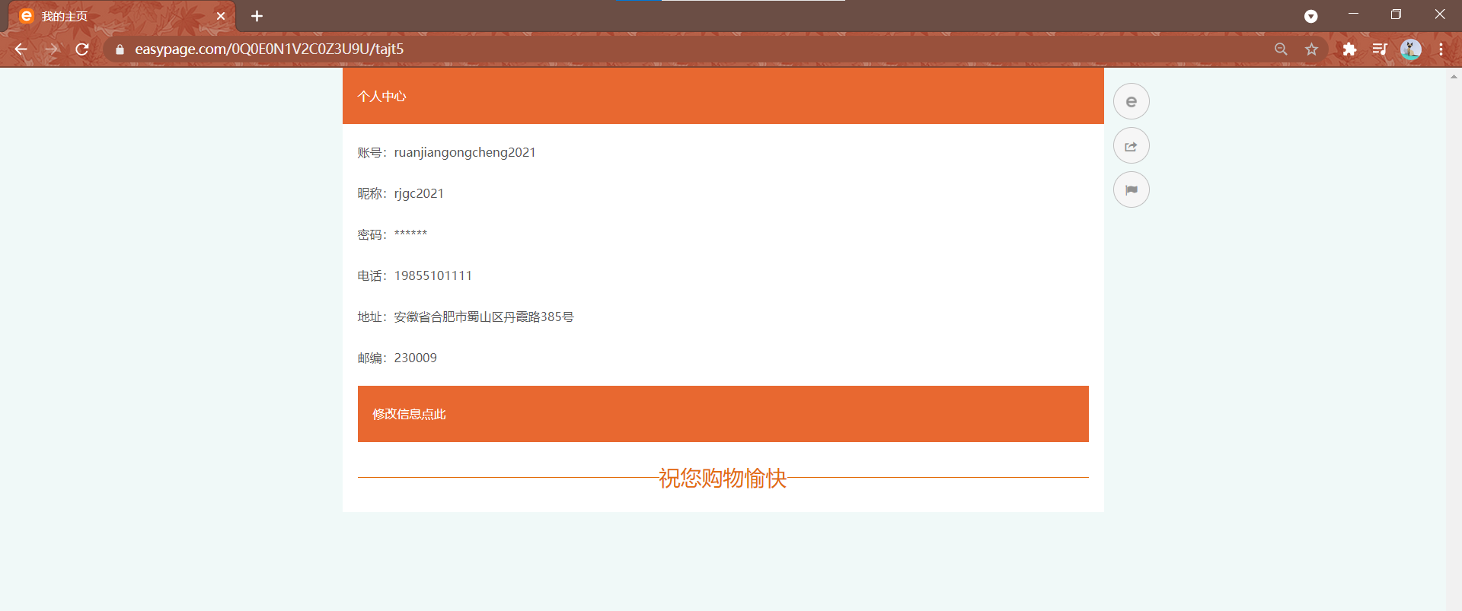图5-11会员信息修改界面

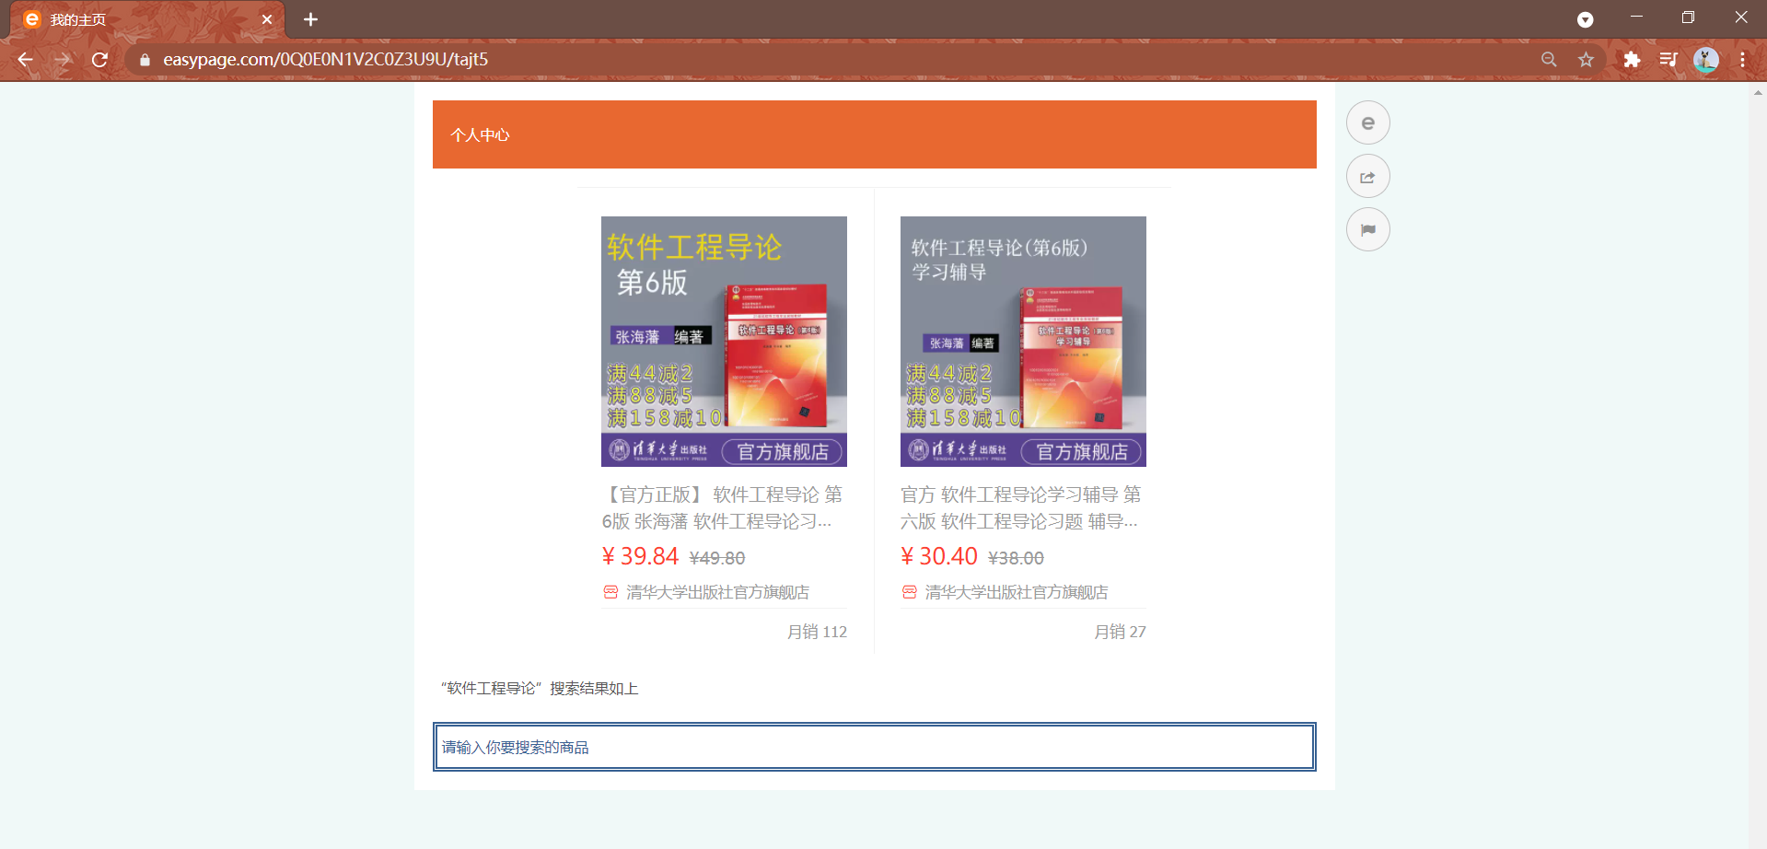(3)会员查找（浏览）商品界面图：会员登陆时可以查找和浏览商品信息例如可以键入要搜索的商品并点击搜索，即可浏览。如图4-19：

图5-12 会员查找（浏览）商品界面图

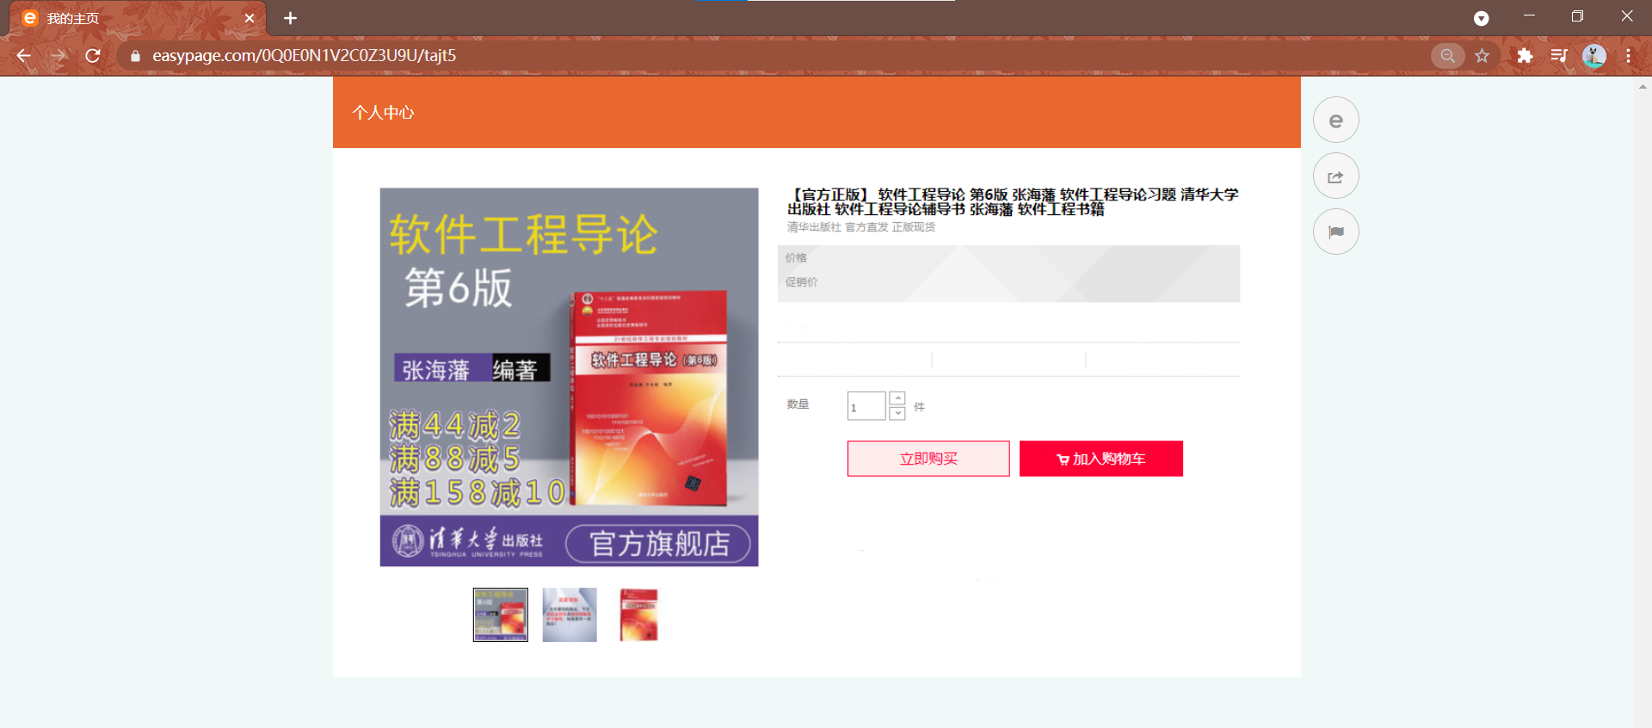(4)会员可以查看商品详细信息的界面图:会员在浏览商品之后点击选中商品，即可查看商品的详细信息。 如图4-20：

图5-13 会员查看商品详细信息界面图

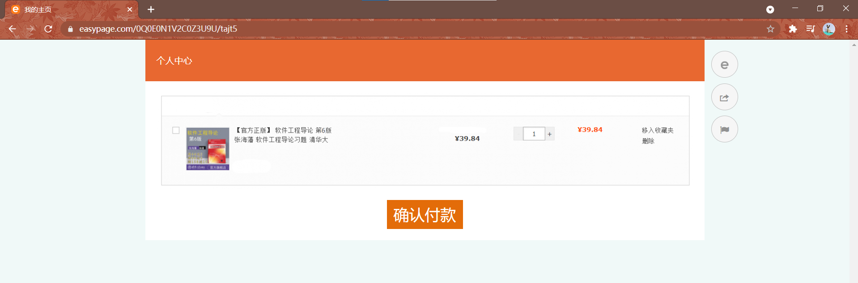(5)购物车界面图：会员可以添加商品到购物车并增加购买数量，并能继续购物，删除商品，清空购物车和生成订单。如图4-21：

图5-14 购物车界面图

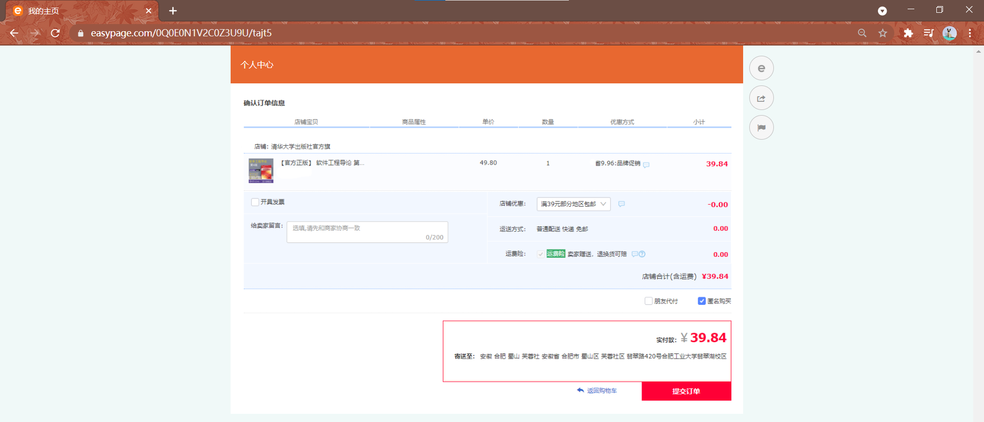（6）订单提交界面图：会员可以在购物完成后生成订单，此时如果不需要进行继续修改，即可提交订单并付款。如图4-22：

图5-15 订单提交界面图

# 6 测试

在完成某一功能模块后，都要进行一下系统测试。检验所完成的这一模块是否能实现预计的功能。其目的是方便整个系统的实现。

## 6.1测试范围

本次测试针对网上购物系统，在展开测试前期，依据产品需求说明书设计测试用例。在产品开发结束后，适当的调整测试和测试用例，以完成系统测试任务。测试的范围包括：

（1）游客管理

（2）会员管理

（3）管理后台

## 6.2测试目的

为了真实地模拟企业测试过程，我们将以“网上购物系统”为测试对象，展开系统测试在测试前期，依据产品需求说明书设计测试用例。在产品开发结束后，适当地调整计划和测试用例，完成系统测试任务通过测试，达到以下目的：

（1）测试已实现的产品是否达到设计的要求，包括：各个功能点是否业已实现，业务流程是否正确。

（2）系统运行是否稳定，系统性能是否在可接受范围。

（3）资源和工具。

## 6.3测试条件

本次测试过程，受到一下条件制约：

(1)模块功能的实现情况。

(2)系统整体功能的实现情况。

(3)测试时间的缩短导致某些测试计划无法执行。

## 6.4功能测试

表 5-1功能测试表

|  |  |  |
| --- | --- | --- |
| 测试内容 | 测试类型 | 测试目的 |
| 功能测试 | 游客管理：查看网站主页，商品信息查询，浏览公告信息。  会员管理：注册新用户、登录系统，浏览公告，发表留言，购买商品，添加修改和删除购物车信息，提交订单。  管理员管理：管理员注册系统，管理员登录系统。用户管理系统，订单管理系统，商品管理系统，公告管理系统。 | 核实所有功能均能正常实现  流程检验：各个业务流程符合常规逻辑，用户使用时不会产生疑问。  2.数据精确：各数据类型的输入输出时统计精确。 |
| 用户界面测试 | 1.导航、链接、页面结构包括菜单、背景、颜色、字体、按钮名称、提示信息的一致性等。  2.友好性、易用性、合理性、一致性、正确性等。 | 核实各个窗口风格（包括颜色、字体、提示信息、图标等等）都与基准版本保证用户界面的友好性、易操作性，而且符合用户操作习惯。 |
| 安全性和访问控制测试 | 1密码：登录、个人用户、管理员用户；  2.权限限制；  3.通过修改URL非法访问；  4.登录超时限制等等； | 1.应用程序级别的安全性：核实用户只能操作其所拥有权限能操作的功能。  2.系统级别的安全性：核实只有具备系统访问权限的用户才能访问系统。 |
| 性能测试 | 1.最大并发数；  2.查询商品信息、公告时，注册新用户时以及登录时系统的响应时间。 | 核实系统在大流量的数据与多用户操作时软件性能的稳定性，  不造成系统崩溃或相关的异常现象。 |

## 6.5测试发现

在整个系统测试期间，开发人员高效地及时解决测试人员提出的各种缺陷，在一定程度上较好的保证了测试执行效率以及测试最终期限。但是其中也存在一些问题如测试时间较少，测试通过时间要求较低，细节性错误较多，使用时效率偏低，存在理解偏差等等，在以后的时间里，我们会积极改善系统，争取做到最好。

# 附录 总结

时间在我们的努力中过的飞快，这次的软件工程作业比以前所做课题的有一定的难度，我们做的是网上购物系统，这次的作业要求我们的思维必须更加的缜密，但是也让我的能力有了相对的提高。

网络购物贯彻我们的日常生活，也给我们的生活带来了很大的便利，这个课题需要大家共同的合作和明确的分工。我们小组把网上购物系统分为了三个模块，分别是浏览者，会员和管理员。大家要齐心协力讲究团队精神，是我的第一个小感悟。人多就是力量大，默契的团队才能产生高效率的工作。一个人是很难完成的。

这次软件工程的课题给我的最大帮助是在知识上面的提高。假如说平常学习的知识是一团浆糊拉不清理不明的，那么这次课题就是一剂清明的药，让我有种豁然开朗的感觉，很多知识都有了一个新的认识，提高了一个新的境界。

平常的学习中总是眼高手低，总是感觉自己差不多，能够听懂老师讲的东西都很满足了，能够看懂人家的程序就止步不前。这次的动手正是一次对我的洗礼，对平时的小毛病给了一个警示。真正的会编程和能看懂不是一个层次。

制作课题让人有一种从事软件研发的感觉，从细致的分工到精确地实现体现了一个人的能力。当我们面对自己的成果的时候那种从心里发出的喜悦和成就感是无以表达的。这也许是大家能够在将来坚持下来的动力吧。

虽然我们的程序不成熟但是这是我们的心理的种子，将来要用汗水浇灌，让它茁壮成长，开花结果。

感谢这次课题老师的细心讲解和鼓励，教会我很多从没接触的东西，希望老师和以后能多多教导点拨。